## Содержание

Задание 2

Введение 3

1. Подсистема рабочего места 4

1.1 Площадь помещений 4

1.2 Площадь рабочего места 4

1.3 Расчет максимального количества рабочих мест в рабочей области 5

1.4 Расчет максимального количества информационных розеток в комнатах 6

1.5 Расчет максимального количества телекоммуникационных разъемов 6

1.6 Расчет количества и определение длин абонентских кабелей для рабочих станций 7

2. Горизонтальная подсистема 8

3. Административная подсистема 11

3.1 Выбор типа и расчет количества коммутационных панелей 11

3.2 Выбор типа и расчет количества активных устройств сети 11

3.3 Расчет высоты телекоммуникационного шкафа 12

3.4 Расчет количества и определение длин сетевых и коммуникационных кабелей 13

4. Дополнительные и вспомогательные элементы 15

4.1 Расчет габаритных размеров декоративных пластиковых коробов 15

Заключение 19

Список литературы 20

## Задание

Чертеж рабочей области (комната 1, 2). Организованные рабочие области должны включать в себя максимальное число рабочих мест;

Чертеж горизонтальной кабельной подсистемы локальной сети

Телекоммуникационное и активное оборудование локальной сети разместить в комнате 2.

Пояснительная записка содержит следующие разделы:

1. Расчет подсистемы рабочего места;

2. Описание горизонтальной подсистемы;

3. Расчет и описание административной подсистемы локальной сети.

Исходные данные:

1. Размеры помещения в метрах – а=12, b=10, c=7, d=22, e=8, f=20. h=3,5

2. Тип мониторов – на основе ЭЛТ

3. Продолжительность рабочего дня 8 часов.

4. Рабочие места не имеют дополнительных периферийных устройств.

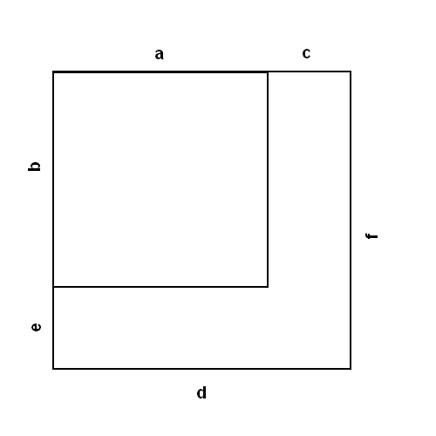

## Введение

Цель – создать локальную вычислительную сеть бухгалтерского отдела, разместить рабочие места и организовать сетевые телекоммуникации для ускорения обмена информационными сообщениями, организации работы клиент-серверных приложений, организации общего доступа.

Задачи проекта:

Организовать рабочее место, основываясь на нормах СанПин и ISO.

Организовать горизонтальную подсистему, рассчитать длину кабеля, выбрать его тип.

Организовать административную подсистему.

## 1. Подсистема рабочего места

## 1.1 Площадь помещений

Площадь помещения 1.

Рассчитываем по формуле 1.1. площадь помещения 1:

S=10*12

S=120 м2.

S=D*F+E(D-C) (1.2)

Где S – площадь помещения в м2,

C – длина 2 в м,

D – длина 1 в м,

E – ширина 2 в м,

F – ширина 1 в м.

Рассчитываем по формуле 1.2. площадь помещения 2:

S=7*20+8*(22-7)

S=260 м2.

## 1.2 Площадь рабочего места

S=a*b (1.1)

Где S – площадь в м2

a – длина в м

b – ширина в м.

Sрм=2*3

Sрм=6м2

Площадь его места соответствует нормам СанПина (продолжительность рабочего для 8 ч, тип монитора – ЭЛТ).

Sд=S-Sисп (1.3)

Где Sд – площадь, которая может использоваться для организации рабочих мест в м2,

S – площадь помещения в м2,

Sисп – площадь, используемая для организации административной зоны или рабочего места начальника отдела в м2.

В соответствии с требованиями бухгалтерского отдела площадь величиной в 36 м2 используется для обеспечения удобного доступа к рабочим местам, а площадь 12 м2 используется для организации рабочего места начальника отдела в помещении 1; площадь величиной в 50 м2 используется для обеспечения удобного доступа к рабочим местам, а площадь 24 м2 используется для организации административной зоны в помещении 2.

## 1.3 Расчет максимального количества рабочих мест в рабочей области

N=Sд/Sрм (1.4)

Где N – действительно количество рабочих мест в шт,

Sд – площадь, которая используется для организации рабочих мест в м2,

Sрм – площадь рабочего места в м2.

Расчет максимального количества рабочих мест для помещения 1.

Sд=120-48

Sд=72 м2.

Площадь для рабочих мест будет равна 72 м2.

Рассчитываем по формуле 1.4. количество рабочих мест:

N=72/6

N=12.

Расчет максимального количества рабочих мест для помещения 2.

Sд=260-74

Sд=186 м2.

Площадь для рабочих мест будет равна 186 м2.

Рассчитываем по формуле 1.4. количество рабочих мест:

N=186/6

N=31.

## 1.4 Расчет максимального количества информационных розеток в комнатах

Максимальное количество информационных розеток для помещения будет равным количеству рабочих мест, учитывая рабочее место начальника отдела и административную зону. Количество информационных розеток в помещении 1, учитывая рабочее место начальника отдела, будет равно 13. Количество информационных розеток в помещении 2, учитывая 2 информационные розетки для административной зоны, будет равно 33.

## 1.5 Расчет максимального количества телекоммуникационных разъемов

Исходя из нормы 2 телекоммуникационных разъема на одно рабочее место, количество разъемов для помещения 1 будет равно 26, а для помещения 2 равно 66.

Рассчитанное количество информационных розеток и телекоммуникационных разъемов не нарушает нормы СанПин и ISO/IEC.

Таблица 1.1. Основные характеристики рабочей области.

|  |  |  |  |  |
| --- | --- | --- | --- | --- |
| № комнаты | S комнаты, м2 | Кол-во РМ в комнате | Кол-во ИР в комнате | Кол-во ТР в комнате |
| UTP cat 5e |
| 1 | 120 | 13 | 13 | 26 |
| 2 | 260 | 33 | 33 | 66 |

## 1.6 Расчет количества и определение длин абонентских кабелей для рабочих станций

Lак=1.5*Nир (1.5)

Где Lак – длина абонентского кабеля в м,

Nир – количество информационных разъемов в шт.

Длина абонентских кабелей равна 1,5 метра для всех помещений.

Для помещения 1 длина абонентского кабеля будет равна:

Lак=1.5*13

Lак=19,5 м.

Для помещения 2:

Lак=1.5*33

Lак=49,5 м.

Таблица 1.2. Основные характеристики абонентского кабеля.

|  |  |  |  |
| --- | --- | --- | --- |
| № комнаты | Кол-во абонентских кабелей | Тип абонентского кабеля | Общая длина абонентского кабеля |
| 1 | 13 | UTP cat 5e | 19,5 |
| 2 | 33 | UTP cat 5e | 49,5 |

## 2. Горизонтальная подсистема

Тип горизонтального кабеля – витая пара на основе UTP 5e категории. Кабель протянут на высоте 20 см от пола в декоративном пластиковом коробе. Информационные розетки устанавливаются на декоративный короб. Рабочие места располагаются как по периметру помещения, так и в центре его. К станциям, располагающимся в центре помещения, горизонтальный кабель частично проведен под полом. Предполагается, что в вертикальный опуск включена высота пола. Для обеспечения удобного доступа к информационным розеткам станций, находящихся в центре помещения, предусмотрена вертикальные стойки, на которую устанавливается информационная розетка на высоту 20 см. Для связи помещения 1 с административной подсистемой в помещении 2 сквозь стену на высоте 20 см проложена труба диаметром 100 мм.

Lгк=∑1гк+∑1гкв (2.1)

Где Lгк – длина горизонтального кабеля в м,

1гк – горизонтальные участки кабеля в м,

1гкв – вертикальные участки кабеля в м.

2.1. Расчет длины горизонтального кабеля для помещения 1.

Lгк рабочего места 1 = 32 + 0,8 = 32,8 (1 верт., 4 гор. участка)

Lгк рабочего места 2 = 30 + 0,8 = 30,8 (1 верт., 4 гор. участка)

Lгк рабочего места 3 = 28 + 0,8 = 28,8 (1 верт., 4 гор. участка)

Lгк рабочего места 4 = 23 + 1,2 = 24,2 (3 верт., 4 гор. участка)

Lгк рабочего места 5 = 23 + 1,2 = 24,2 (3 верт., 4 гор. участка)

Lгк рабочего места 6 = 17 + 0,8 = 17,8 (1 верт., 3 гор. участка)

Lгк рабочего места 7 = 20 + 1,2 = 21,2 (3 верт., 4 гор. участка)

Lгк рабочего места 8 = 20 + 1,2 = 21,2 (3 верт., 4 гор. участка)

Lгк рабочего места 9 = 14 + 0,8 = 14,8 (1 верт., 3 гор. участка)

Lгк рабочего места 10 = 20 + 1,2 = 21,2 (3 верт., 4 гор. участка)

Lгк рабочего места 11 = 20 + 1,2 = 21,2 (3 верт., 4 гор. участка)

Lгк рабочего места 12 = 14 + 0,8 = 14,8 (1 верт., 3 гор. участка)

Lгк рабочего места 13 = 23,5 + 0,8 = 24,3 (1 верт., 4 гор. участка)

Расчет длины горизонтального кабеля для помещения 2.

Lгк рабочего места 1 = 41 + 0,8 = 41,8 (1 верт., 2 гор. участка)

Lгк рабочего места 2 = 39 + 0,8 = 39,8 (1 верт., 2 гор. участка)

Lгк рабочего места 3 = 37 + 0,8 = 37,8 (1 верт., 2 гор. участка)

Lгк рабочего места 4 = 35 + 0,8 = 35,8 (1 верт., 2 гор. участка)

Lгк рабочего места 5 = 33 + 0,8 = 33,8 (1 верт., 2 гор. участка)

Lгк рабочего места 6 = 31 + 0,8 = 31,8 (1 верт., 2 гор. участка)

Lгк рабочего места 7 = 29 + 0,8 = 29,8 (1 верт., 2 гор. участка)

Lгк рабочего места 8 = 27 + 0,8 = 27,8 (1 верт., 2 гор. участка)

Lгк рабочего места 9 = 25 + 0,8 = 25,8 (1 верт., 2 гор. участка)

Lгк рабочего места 10 = 20,5 + 0,8 = 21,3 (1 верт., 1 гор. участок)

Lгк рабочего места 11 = 33,5 + 0,8 = 34,3 (1 верт., 3 гор. участка)

Lгк рабочего места 12 = 31,5 + 0,8 = 32,3 (1 верт., 3 гор. участка)

Lгк рабочего места 13 = 29,5 + 0,8 = 30,3 (1 верт., 3 гор. участка)

Lгк рабочего места 14 = 27,5 + 0,8 = 28,3 (1 верт., 3 гор. участка)

Lгк рабочего места 15 = 25,5 + 0,8 = 26,3 (1 верт., 3 гор. участка)

Lгк рабочего места 16 = 23,5 + 0,8 = 24,3 (1 верт., 3 гор. участка)

Lгк рабочего места 17 = 23 + 0,8 = 23,8 (1 верт., 2 гор. участка)

Lгк рабочего места 18 = 21,5 + 0,8 = 22,3 (1 верт., 2 гор. участка)

Lгк рабочего места 19 = 18,5 + 0,8 = 19,3 (1 верт., 2 гор. участка)

Lгк рабочего места 20 = 15,5 + 0,8 = 16,3 (1 верт., 2 гор. участка)

Lгк рабочего места 21 = 12,5 + 0,8 = 13,3 (1 верт., 2 гор. участка)

Lгк рабочего места 22 = 9 + 1,2 = 10,2 (3 верт., 2 гор. участка)

Lгк рабочего места 23 = 9 + 1,2 = 10,2 (3 верт., 2 гор. участка)

Lгк рабочего места 24 = 15 + 1,2 = 16,2 (3 верт., 2 гор. участка)

Lгк рабочего места 25 = 15 + 1,2 = 16,2 (3 верт., 2 гор. участка)

Lгк рабочего места 26 = 18 + 1,2 = 19,2 (3 верт., 2 гор. участка)

Lгк рабочего места 27 = 9 + 1,2 = 10,2 (3 верт., 2 гор. участка)

Lгк рабочего места 28 = 9 + 1,2 = 10,2 (3 верт., 2 гор. участка)

Lгк рабочего места 29 = 15 + 1,2 = 16,2 (3 верт., 2 гор. участка)

Lгк рабочего места 30 = 15 + 1,2 = 16,2 (3 верт., 2 гор. участка)

Lгк рабочего места 31 = 18 + 1,2 = 19,2 (3 верт., 2 гор. участка)

Lгк рабочего места 32= 6 + 0,8 = 6,8 (1 верт., 1 гор. участок)

Lгк рабочего места 33 = 3 + 0,8 = 3,8 (1 верт., 1 гор. участок)

Таблица 2.1. Основные характеристики горизонтальной кабельной подсистемы

|  |  |  |  |  |  |  |
| --- | --- | --- | --- | --- | --- | --- |
| № комнаты | Тип ГК | Кол-во горизон. участков кабеля | Длина горизон. участков кабеля | Кол-во вертик. участков кабеля | Длина вертик. участков кабеля | Общая длина ГК с учетом 10% запаса |
| 1 | UTP cat 5e | 49 | 284,5 | 25 | 12,8 | 1189,2 |
| 2 | UTP cat 5e | 69 | 720,5 | 53 | 30,4 | 1651,98 |

## 3. Административная подсистема

Предположительно вычислительная сеть будет работать в соответствии со стандартом Fast Ethernet со скоростью 100 Мб/с.

## 3.1 Выбор типа и расчет количества коммутационных панелей

В качестве коммутационных панелей были выбраны панели PP-19-48-8P8C-C5e-110D 19 дюймов, 48 портов, 2 штуки, что позволяет обслужить 96 информационных разъемов.

Таблица 3.1. Состав коммутационного оборудования.

|  |  |  |  |  |  |
| --- | --- | --- | --- | --- | --- |
| Функциональная секция | Кол-во кабелей | Кол-во пар в кабеле | Кол-во пар всего | Тип коммутационного оборудования | Кол-во устройств |
| Горизонтальная | 92 | 4 | 368 | Панель | 2 |

## 3.2 Выбор типа и расчет количества активных устройств сети

Для обеспечения наилучшего быстродействия и минимизации коллизий были выбраны активные сетевые устройства – 19 дюймовые свитчи фирмы 3Com на 24 порта для монтажа в телекоммуникационный шкаф.

Количество активных устройств и количество портов в устройстве рассчитывается исходя из числа рабочих мест, учитывая патч-корды. Общее число портов в активных устройствах равно количеству рабочих мест. В данном случае 2 активных устройства, рассчитанных на 24 подключения каждое, обеспечат функциональность сети размеров в 46 рабочих мест.

Таблица 3.2. Состав активного оборудования.

|  |  |  |  |  |
| --- | --- | --- | --- | --- |
| Функциональная секция | Функциональное назначение | Кол-во кабеля | Тип активного оборудования | Кол-во устройств |
| Активная | Сетевой | 46 | 24-портовый свитч | 2 |

## 3.3 Расчет высоты телекоммуникационного шкафа

H=9/32*N+7 (3.2)

Где H – примерная высота телекоммуникационного шкафа в юнитах,

N – число обслуживаемых мест.

H=9/32*(13+33) +7

H=19,9375 юнита.

В качестве телекоммуникационного шкафа был выбран стандартный 19 дюймовый шкаф высотой в 20 юнитов (890 мм), шириной 533 мм и глубиной 600 мм.

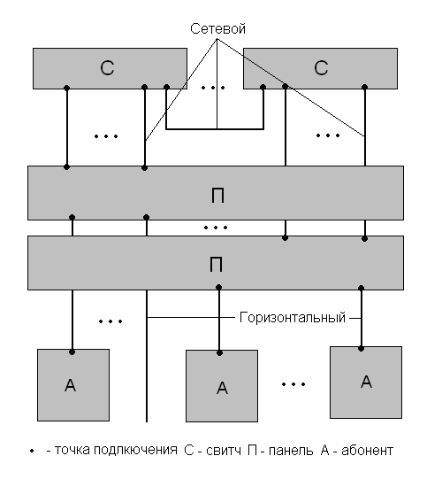

Рисунок 1. Схема подключения активного оборудования к кабельной системе.

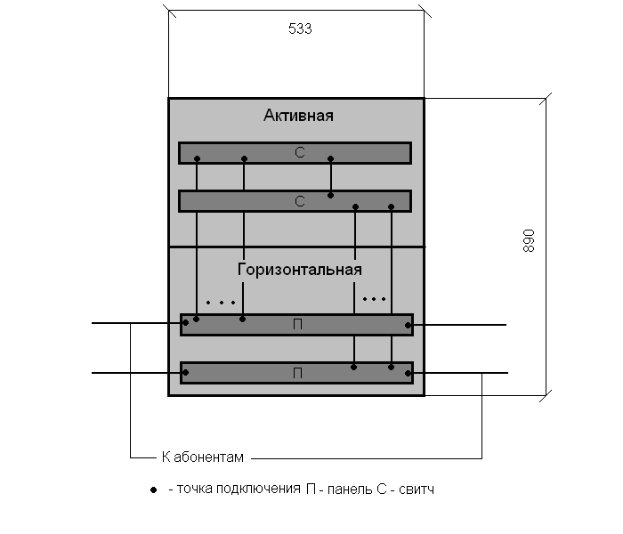

Рисунок 2. Схема телекоммуникационного шкафа.

## 3.4 Расчет количества и определение длин сетевых и коммуникационных кабелей

Общее количество кабелей в телекоммуникационном шкафу будет складываться из количества рабочих мест и необходимого количества сетевых кабелей активной секции для коммутации активного оборудования. Так как активных устройства два, то будет использоваться один патч-корд.

Lкшо=2*Nк (3.3)

Где Lкшо – общая длина кабеля в телекоммуникационном шкафу в м,

Nк – количество кабеля в шт.

Длина кабеля в телекоммуникационном шкафу равна 2 метрам, остатки кабеля используются как запас и сформированы в виде петли.

Для сетевого кабеля

Lкшо=2*46

Lкшо=92 м.

Таблица 3.3. Сетевые кабели и коммутационные кабели.

|  |  |  |  |
| --- | --- | --- | --- |
| Функциональное назначение | Тип разъема | Длина кабеля, м | Кол-во кабеля |
| Сетевой | RJ-45 | 92 | 46 |
| Патч-корд | RJ-45 | 1,5 | 1 |

## 4. Дополнительные и вспомогательные элементы

## 4.1 Расчет габаритных размеров декоративных пластиковых коробов

Sкороба=n*Sпс*ki*kz (4.1)

Где Sкороба – расчетная площадь короба в мм2,

n – количество кабелей в коробе в шт,

Sпс - площадь поперечного сечения в мм2,

ki – коэффициент использования, равен 0.5,

kz – коэффициент запаса, kz равен 0,45.

Sпс=π*D2/4 (4.2)

Где Sпс – площадь поперечного сечения кабеля в мм2,

π – константа 3,14,

D – диаметр кабеля, равен 5,2 мм2 для UTP cat 5e.

Sпс=3,14* 27,04/4

Sпс=21,2264 мм2

Для первого участка короба в помещении 2, находящегося в административной зоне, при количестве горизонтальных кабелей в 72 шт., требуемая площадь поперечного сечения будет равна:

72*21,2264*0,5*0,45=343,8 мм2.

Для второго участка короба в помещении 2, соединяющего компьютеры в центре, при количестве горизонтальных кабелей в 20 шт., требуемая площадь поперечного сечения будет равна:

20*21,2264*0,5*0,45=95,5 мм2.

Для третьего участка короба в помещении 2, соединяющего компьютеры вдоль западной стены, при количестве горизонтальных кабелей в 22 шт., требуемая площадь поперечного сечения будет равна:

22*21,2264*0,5*0,45=105 мм2.

Для первого участка короба в помещении 1, соединяющего компьютеры в помещении, при количестве горизонтальных кабелей в 26 шт., требуемая площадь поперечного сечения будет равна:

26*21,2264*0,5*0,45=124,1 мм2.

Для второго участка короба в помещении 1, соединяющего рабочие места 7-12, при количестве горизонтальных кабелей в 12 шт., требуемая площадь поперечного сечения будет равна:

12*21,2264*0,5*0,45=57,3 мм2.

Для третьего участка короба в помещении 1, соединяющего рабочие места 4-6, при количестве горизонтальных кабелей в 6 шт., требуемая площадь поперечного сечения будет равна:

6*21,2264*0,5*0,45=28,6 мм2.

Для четвертого участка короба в помещении 2, соединяющего рабочие места вдоль восточной стены, при количестве горизонтальных кабелей в 20 шт., требуемая площадь поперечного сечения будет равна:

20*21,2264*0,5*0,45=95,5 мм2.

Расчет длины короба.

Lкор=(∑1гук+∑1вук) *0,063 (4.2)

Где Lкор – длина короба с учетом 6,3% запаса в м,

1гук – горизонтальные участки короба в м,

1вук – вертикальные участки короба в м.

Для рабочих мест 1-10 помещения 2

Lкор=(41+0) *0,063

Lкор=43,583

Для рабочих мест 11-33 помещения 2 и 1-13 помещения 1, отрезок

Lкор=(11+0) *0,063

Lкор=11,693

Для рабочих мест 11-21 помещения 2, отрезок

Lкор=(23+0) *0,063

Lкор=24,449

Для рабочих мест 1-13 помещения 1

Lкор=(21+0) *0,063

Lкор=22,323

Для рабочих мест 7-12 помещения 1

Lкор=(6+0,2) *0,063

Lкор=6,5906

для рабочих мест 4-6 помещения 1

Lкор=(6+0,2) *0,063

Lкор=6,5906

Для рабочих мест 22-31 помещения 2

Lкор=(15+0,2) *0,063

Lкор=16,1576

Таблица 4.1. Габаритные размеры декоративных коробов.

|  |  |  |  |  |
| --- | --- | --- | --- | --- |
| Кол-во обслуживаемых ИР | Кол-во ГК в коробе | Требуемая площадь короба, мм2 | Стандартные габаритные размеры короба, мм х мм | Длина короба, м |
| 36 | 72 | 343,8 | 100 х 50 | 11,693 |
| 10 | 20 | 95,5 | 20 х 75 | 16,1576 |
| 11 | 22 | 105 | 20 х 75 | 24,449 |
| 13 | 26 | 124,1 | 20 х 75 | 22,323 |
| 6 | 12 | 57,3 | 20 х 75 | 6,5906 |
| 3 | 6 | 28,6 | 20 х 75 | 6,5906 |
| 10 | 20 | 95,5 | 20 х 75 | 43,583 |

Расчет элементов крепления декоративных коробов.

Nкэ=n*∑Lкорз/500+nр*2

Где Nкэ – количество крепежных элементов в шт,

Lкорз – длина короба с учетом 6,3% запаса в мм,

500 – расстояние между крепежными элементами в мм,

n – количество крепежных элементов по вертикали в шт,

nр – количество информационных розеток на коробе.

Для короба 100 х 50.

Nкэ=2*11693/500+2*2

Nкэ=50,772.

Для короба 75 х 20.

Nкэ=2*119693,8/500+28*2

Nкэ=534,7752.

Для крепежа коробов потребуется 586 крепежных элементов.

Короб 100 х 50

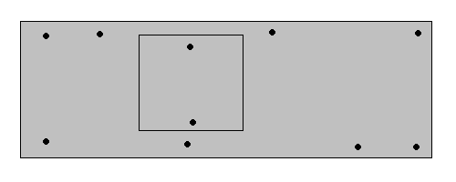

Короб 75 х 20

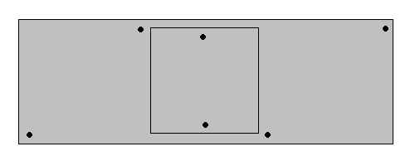

Рисунок 3. Схема расположения крепежных элементов.

## Заключение

В ходе выполнения курсового проекта были организованы рабочие места для в рабочей области помещения 1 и 2, организована и рассчитана локальная вычислительная сеть для бухгалтерского отдела, административная подсистема, рассчитана горизонтальная кабельная подсистема с соблюдением всех правил норм СанПин и ISO/IEC. Данная вычислительная сеть способна удовлетворять потребностям бухгалтерского отдела с учетом модернизации.

В качестве патч-панелей (коммутационных панелей) были выбраны реальные панели, соответствующие стандартам ANSI/TIA/EIA-568-B.2 Category 5e, TIA/EIA TSB-40, ISO/IEC Generic Cabling Standard 11801, CENELEC Generic Cabling Standard EN50173 и заказной 19’’ телекоммуникационный шкаф.

В качестве модернизации предлагаю установить беспроводную точку доступа в помещении 1 для рабочих мест 4-12, и в помещении 2 для рабочих мест 22-31, что позволит сократить количество абонентских кабелей и кабелей горизонтально подсистемы.

## Список литературы

1. В. Олифер, Н. Олифер. Компьютерные сети. Принципы, технологии, протоколы., 3е изд, М.: Питер, 2007 г.

2. Самарский П.А. Основы структурированных кабельных систем, Феникс, 2006.

3. Парфенов Ю.А., Власов В.Е. Кабели цифровых сетей электросвязи. Конструирование, технологии, применение, Минск: Белорусь, 2005 г.